Parasol męski z granatową lamówką
Jeśli szukasz modnego prezentu dla swojego mężczyzny to dobrze trafiłaś! <strong>Parasol męski z granatową lamówką</strong> ze sklepu Parasol to praktyczny i stylowy dodatek do każdej stylizacji, który będzie świetnym prezentem dla każdego eleganckiego mężczyzny.

Parasol męski z granatową lamówką - najważniejsze cechy
Jakie są najważniejsze cechy każdego parasola? Przede wszystkim trwałość i solidne wykonanie. Porządny parasol powinien być odporny na ulewne deszcze, bardzo silny wiatr, a nawet grad. Takie cechy posiada parasol męski z granatową lamówką, który znajdziecie w ofercie sklepu internetowego Parasol. Parasolka ta składa się automatycznie i zbudowana jest z trzech sekcji, dzięki czemu można ją schować nawet do bardzo małej torby czy plecaka.

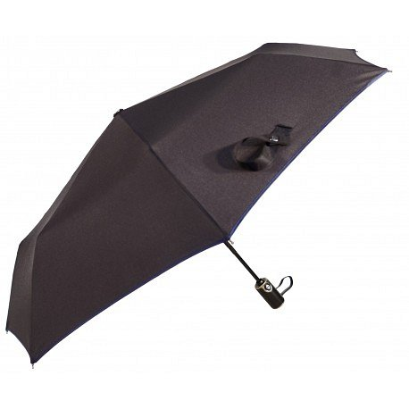
Parasol męski z granatową lamówką - jak jest zbudowany?
Parasol męski z granatową lamówką to bardzo trwały przedmiot, na który składają się stelaż, teleskop stalowy, miękka i komfortowa rączka. Stelaż parasolki stanowi lekka i bardzo mocna czasza zbudowana ze stopów aluminium, włókien szklanych oraz stali sprężynującej CARBON STEEL. Poszycie parasola stanowi poliester Pongee.

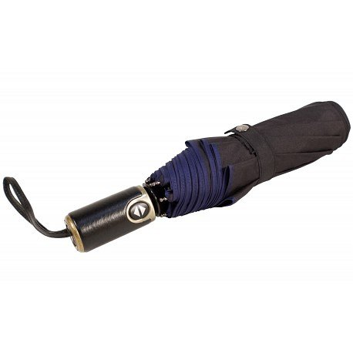
Gdzie można kupić eleganckie parasole?
Stylowy parasol męski z granatową lamówką będzie idealnym prezentem dla każdego eleganckiego mężczyzny. Piękne i dobrej jakości parasole kupicie w sklepie internetowym Parasol. Serdecznie zapraszamy!

